О ШКОЛЕ
«Международная летняя школа АТУ - 2019» — в целях развития академической мобильности между профильными вузами Алматинский технологический университет предлагает Вашему вниманию программы летней школы для студентов и магистрантов по направлению «Технологические машины и оборудование».
Целью мероприятия является знакомство с последними достижениями в пищевой отрасли, с новыми способами и оборудованием для производства растительного масла и национальных продуктов питания, а также с перспективными технологиями переработки зерновых культур.
Участники международной летней школы получат практические навыки по перспективным методам определения реологических свойств пищевых продуктов, применению холода в пищевой и перерабатывающей промышленности и современной технологии переработки бахчевых культур в РК.

Деятельность
Летняя школа включает в себя тематику мастер классов по направлениям: пищевых производств, в частности по определению физико-механических свойств продуктов, технологии переработки зерновых культур.
Продолжительность программы составляет 30 часов.
По итогам международной летней школы участникам выдается сертификат.
Участие в летней школе составляет 15 000 (пятнадцать тысяч) тенге, включая оплату за проживание в общежитии. Расходы на проезд и питание оплачиваются участниками самостоятельно.
Период прохождения летней школы с 3 июня по 07 июня 2019 г.

Содержание
Мероприятие проводится в течение 5 дней на базе технопарка АТУ, оснащенного новыми оборудованиями.
Основная часть дня в Международной летней школе посвящена лекциям, семинарам, лабораторной работе, также в программу включены экскурсии на ведущих предприятиях пищевой промышленности, посещение научно-исследовательских институтов.
Также проводятся культурные мероприятия: праздники, концерты, фотосессии, открытые презентации работ мастерских, ознакомительный тур по городу Алматы.
Участники
Лекторы Международной летней школы АТУ -2019 — известные исследователи, учёные, мастера ведущих предприятий РК.
Ниже приведены некоторые из них:
Медведков Е.Б. — д.т.н., профессор, кафедра МАПП, факультет инжиниринга и информационных технологий, АТУ, Лучший преподаватель вуза-2015. Занимается научными исследованиями по теме: Разработка высокоэффективной технологии комплексной обработки дыни с получением продуктов функционального назначения.
Джингилбаев С.С. — д.т.н., профессор, кафедра МАПП, факультет инжиниринга и информационных технологий, АТУ. Занимается научными исследованиями по направлению: Разработка и совершенствование техники и технологии переработки масличных культур.
Цой А.П. — к.т.н., проф. АТУ, кафедра МАПП, факультет инжиниринга и информационных технологий, АТУ. Президент Казахстанской ассоциации холода. Занимается научными исследованиями на тему: Исследование и разработка научно-инженерных основ для применения радиационного охлаждения в системах холодоснабжения и кондиционирования.
Кузембаев К.К. - к.т.н., профессор АТУ, кафедра МАПП, факультет инжиниринга и информационных технологий, АТУ. Занимается научными исследованиями на тему: Механизация и автоматизация производства национальных крупяных продуктов.

Особенности проекта
•География участников Международной летней школы АТУ -2019 – обучающиеся вузов г.Алматы, также региональных университетов Республики Казахстан и Ближнего зарубежья.

ПРОГРАММА ЛЕТНЕЙ ШКОЛЫ
Время | Название занятия | Ф.И.О преподавателя | Место проведения занятия
1 день
9.00-10.00 | Регистрация участников, 2 этаж, ауд. 216-3Б
10.00-11.00 | Презентация ОП – Технологические машины и оборудование – зав. кафедрой «МАПП», д.т.н., Усупов С.С., место проведения: 2 этаж, 216-2Б
11.00 – 13.00 | Лекция по теме: Современные способы производства пищевого растительного масла из нетрадиционых культур | Джингилбаев Сеит Сарсенбаевич д.т.н., профессор | 2 этаж, 216-2Б
13.00- 14.00 | Перерыв на обед |  | Столовая АТУ
14.00 -16.00 | Экскурсия на предприятие по производству растительного масла | Джингилбаев Сеит Сарсенбаевич д.т.н., профессор
2 день
10.00- 11.00 | Лекция по теме: Развитие техники и технологии производства национальных продуктов питания | Кузембаев Каныш Кузембаевич к.т.н., профессор | 2 этаж, 216-2Б
11.00-13.00 | Лекция по теме: Актуальные вопросы автоматизации производственных процессов пищевых производств | Чакеева Карлыгаш Сайлаубаевна к.т.н., доцент | 2 этаж, 216-2Б
13.00- 14.00 | Перерыв на обед |  | Столовая АТУ
14.00-16.00 | Посещение НИИ и технопарка университета | Кузембаев Каныш Кузембаевич  к.т.н., профессор, | 2Б корпус, ул. Фурката, 348/4
16.00-17.00 | Посещение студенческой лаборатории по робототехники «Robolab» | Жумахан Н.Б.  Зав. лабораторией МАПП | 2Б корпус, ул. Фурката, 348/4  Ауд.423
3 день
10.00- 13.00 | Мастер-класс на тему: Перспективные методы определения реологических свойств пищевых продуктов | Медведков Евгений Борисович д.т.н., профессор | 2 этаж, 216-2Б
13.00-14.00 | Обеденный перерыв |  | Столовая АТУ
14.00-17.00 | Посещение Медео | Медведков Е. Б. д.т.н., профессор
4 день
10.00- 11.30 | Лекция по теме: Современные технологии переработки бахчевых культур в РК | Шамбулов Е.Д., к.т.н., доцент | 2 этаж, 216-2Б
11.40- 13.00 | Лекция по теме: Современное оборудование предприятий пищевой отрасли | Жунис Данияр технический менеджер RG BRANDS | 2 этаж, 216-2Б
13.00-14.00 | Перерыв на обед |  | Столовая АТУ
14.00-16.30 | Мастер-класс на тему: Перспективные технологии переработки зерновых культур | Насруллин Г.Ш.  к.т.н., доцент | 2 этаж, 216-2Б
5 день
10:00-12:00 | Лекция по теме: Применение холода в пищевой и перерабатывающей промышленности | Цой Александр Петрович  к.т.н., профессор АТУ | 2 этаж, 216-2Б
12.00- 13.00 | Перерыв на обед |  | Столовая АТУ
13.00-14.00 | Закрытие летней школы.  Вручение сертификатов

МАТЕРИАЛЬНАЯ БАЗА

Лаборатории кафедры «Механизация и автоматизация производственных процессов»
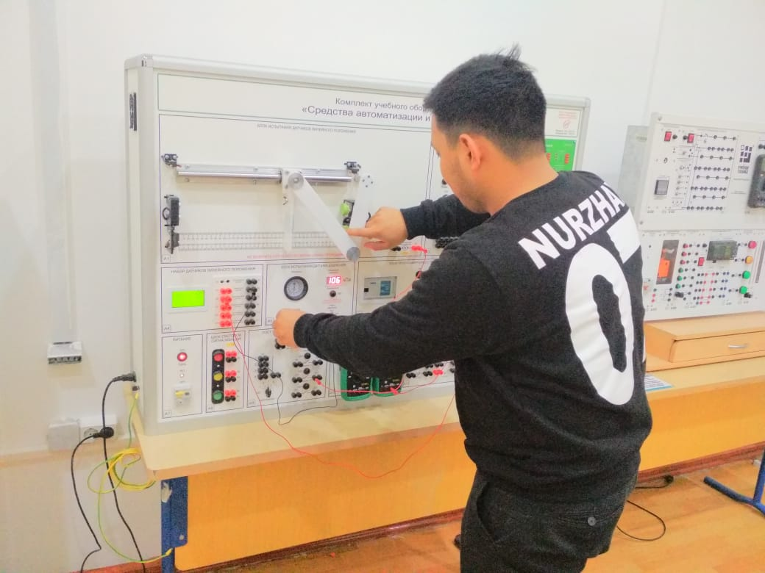 | 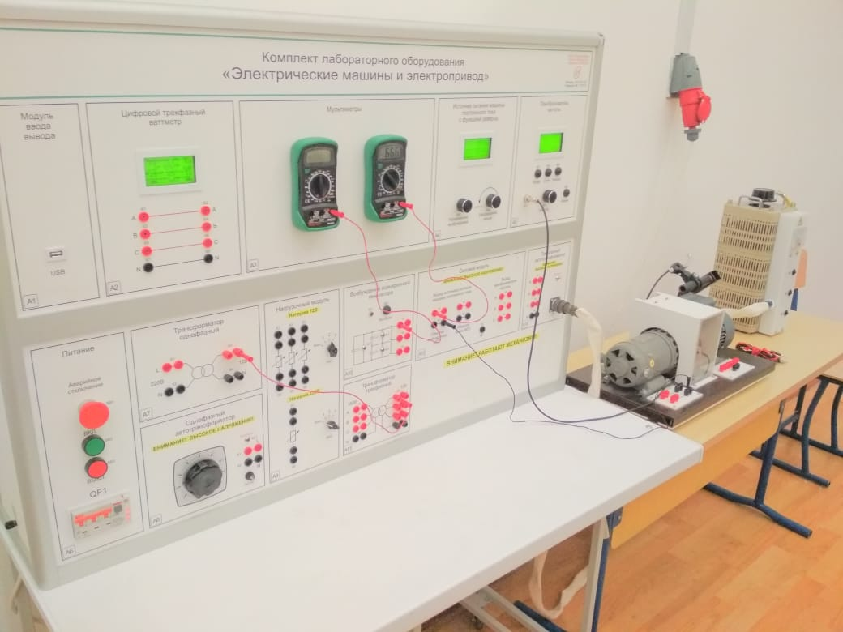
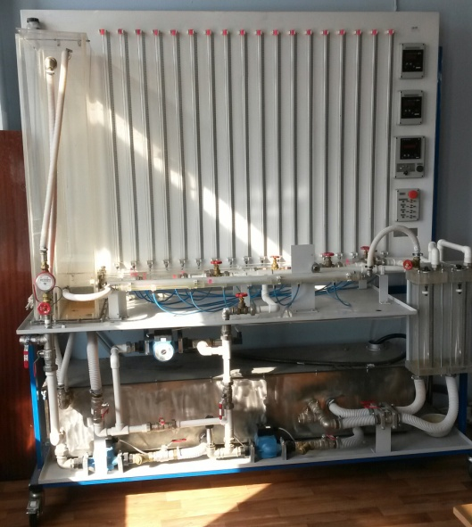 | 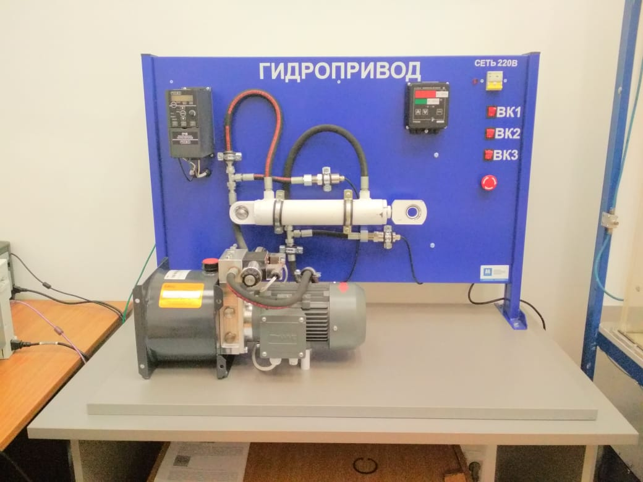

«Robolab»
